**Festival della Canzone Artificiale 2025**

**L’Onda Sonora AI è Pronta a Inondare la Rete!**

*Roma, 23 Gennaio 2025.*

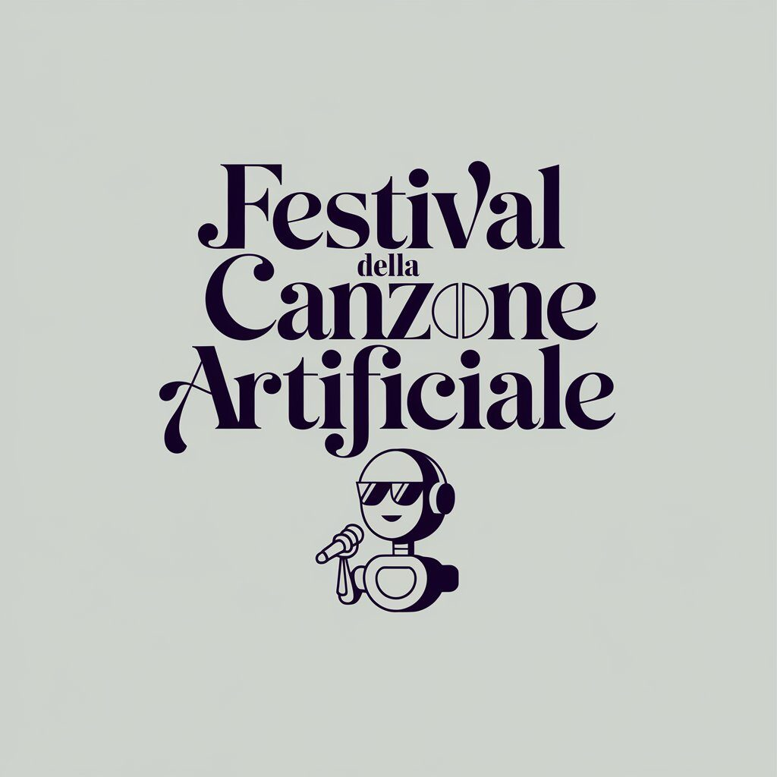

Cari amanti della musica del futuro,

È con un’emozione che pulsa al ritmo degli algoritmi che annunciamo l’entrata nel vivo della fase esecutiva del Festival della Canzone Artificiale 2025! Mesi di organizzazione, impegno e passione si sono materializzati nella nuova edizione Festival della Canzone Artificiale 2025 che andrà in onda live sulla web radio runtimeradio.it.

Giunto alla sua seconda edizione il Festival della Canzone Artificiale è un progetto sperimentale, provocatorio e forse controverso, ma che incarna perfettamente lo spirito di Runtime Radio: la web radio pirata che ha saputo conquistare il vostro cuore con la sua originalità e il suo coraggio di osare.

**Un Momento Storico**

Questa non sarà solo una gara musicale, ma una celebrazione dell'innovazione e della creatività. Un momento in cui l'intelligenza artificiale e la passione umana si fondono per creare qualcosa di unico nel panorama musicale italiano.

L’attesa è finalmente terminata: le canzoni che si contenderanno il titolo di regine delle frequenze sintetiche sono state svelate.

**Le Canzoni in Gara: Un Universo di Suoni AI**

Dopo una scrupolosa selezione, le 30 tracce che illumineranno le tre serate eliminatorie sono pronte a conquistare i vostri cuori e le vostre orecchie. L’edizione 2025 promette un’esplosione di creatività, melodie generate dall’intelligenza artificiale e testi che vi accompagneranno in un viaggio tra riflessioni e puro divertimento.

**Ecco il programma completo delle eliminatorie, da segnare in rosso sui vostri calendari digitali:**

Eliminatoria 1 – Lunedì 3 febbraio, ore 21.00 in diretta su runtimeradio.it

* La Rotonda di Sant’Anna
* Gwynbleidd Lupo Bianco
* Vincenzo Terrapiattista
* Separazione
* Fenomeni
* Rise of the Legion
* Dietah
* Neon Dreams
* E’ tempo della critica
* Fedeli senza scelta

Canzoni fuori concorso:

* Il Respiro delle Case Perdute – Margherita Tricarico
* Witness of Apocalypse – Mortibus

Eliminatoria 2 – Lunedì 10 febbraio, ore 21.00 in diretta su runtimeradio.it

* War Destroys, Peace Builds (Punk Rock)
* La Donna invisibile (trombone)
* Oscurità e…
* Barlume di Vita
* Spheres of Twilight
* La Rivolta
* libertà
* Dejavu
* Macerie
* Volami nel Cuore

Canzoni fuori concorso:

* L’Italiano Nero – Totò Bashiru
* Presi sui Denti – Doomboy

Eliminatoria 3 – Lunedì 17 febbraio, ore 21.00 in diretta su runtimeradio.it

* Diva dell’Artiglio
* La canzone di Noa e Omar
* La Cicala e la Formica
* Continua a dormire
* La scheda 2
* Sine
* Ramato Amato
* Colori di Luce
* Sguardo Elettrico
* if you…

Canzoni fuori concorso:

* Tu non ci hai fermati – Piccolo Coro del Cristoniano di Sezze
* Giant Rake – Old Little Tommy Boy

**Un Mosaico di Generi e Stili**

Il Festival della Canzone Artificiale 2025 si presenta con un ventaglio musicale eclettico: dal rock al pop, dalla musica leggera al folk, passando per tocchi di jazz e sperimentazioni elettroniche. Un mix esplosivo di suoni e ritmi che saprà soddisfare ogni vostra curiosità sonora.

Vi ricordiamo che le canzoni in gara non saranno disponibili all’ascolto prima delle dirette. Non perdete l’occasione di ascoltare in anteprima le creazioni uniche del Festival, sintonizzandovi su runtimeradio.it durante le serate del 3, 10 e 17 febbraio, a partire dalle ore 21:00.

Sarà un appuntamento imperdibile per scoprire quali brani accederanno alla finalissima del 23 febbraio, dove si incoronerà la canzone vincitrice di questa straordinaria edizione.

Volete commentare, condividere le vostre emozioni o semplicemente farvi due risate con noi? Unitevi alla nostra chat Telegram: t.me/diretteruntime

**Il Sistema di Votazione**

Importante: trovate il link alla pagina dedicata alle votazioni sul sito festivaldellacanzoneartificiale.it. Qui la giuria popolare potrà esprimere le proprie preferenze.

Tutti gli ascoltatori potranno votare per ogni serata fino alle 23:59 della serata successiva alla messa in onda.

Giuria di Qualità: I cinque giurati selezionati da Runtime esprimeranno le loro valutazioni entro la stessa scadenza.

Le classifiche e le tre canzoni finaliste saranno annunciate all'inizio di ogni serata a partire da lunedì 10 febbraio 2025

Vi aspettiamo numerosi e carichi di energia digitale, Il Festival della Canzone Artificiale 2025 vi aspetta!

Il team del Festival della Canzone Artificiale.

Contatti:

[info@festivaldellacanzoneartificiale.it](mailto:info@festivaldellacanzoneartificiale.it) – Press: Carlo Santagostino +39 371 143 7050 (whatsapp & telegram)